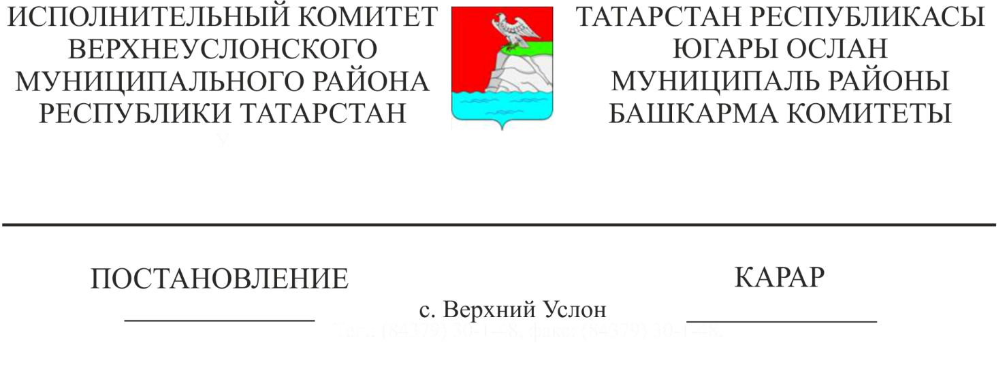
«Татарстан Республикасы Югары Ослан муниципаль районының административ комиссиясе турында» Югары Ослан муниципаль районы Башкарма комитеты җитәкчесенең 2012 елның 30 декабрендәге 1992 номерлы карарына үзгәрешләр кертү хакында

Штат-вазыйфаи үзгәрешләргә бәйле рәвештә Татарстан Республикасы Югары Ослан муниципаль районы Башкарма комитеты
КАРАР БИРӘ:

«Татарстан Республикасы Югары Ослан муниципаль районының административ комиссиясе турында» Югары Ослан муниципаль районы Башкарма комитеты җитәкчесенең 2012 елның 30 декабрендәге 1992 номрлы карарына (Башкарма комитет җитәкчесенең 2013 елның 23 сентябрендәге 1424 номерлы, 23.11.2013 № 1772 номерлы, 30.05.2014 № 767, 2014 елның 10 июнендәге 812 номерлы, 2014 елның 24 июнендәге 875 номерлы, 2014 елның 31 декабрендәге 1961 номерлы, 2015 елның 23 гыйнварындагы 97 номерлы, 2015 елның 30 октябрендәге 1591 номерлы, 2016 елның 29 мартындагы 342 номерлы карарлары белән кертелгән үзгәрешләре белән) түбәндәге үзгәрешләрне кертергә:
1. Югары Ослан муниципаль районының административ комиссиясе составыннан чыгарырга (алга таба - Комиссия):
-Данилов Марсель Марс улын.
2. Комиссия составына кертергә:
- Арефьев Дмитрий Алексеевич - Россия Эчке эшләр Министрлыгының «Югары Ослан» муниципальара бүлеге начальнигы урынбасары.
Комиссия составын яңа редакциядә (1 нче кушымта) расларга.

Башкарма комитет җитәкчесе Л. С. Хәкимҗанов

Әзерләде һәм бастырды
С.И. Христанова
3 нөсхәдә

Югары Ослан муниципаль районы
Башкарма комитеты җитәкченең
"____"________2017 ел,
№________ карарына
1 номерлы кушымта

Татарстан Республикасы Югары Ослан муниципаль районының административ комиссиясе составы

Комиссия рәисе:

Хәкимҗанов  Ленар  Саетзянович | Югары Ослан муниципаль районы Башкарма комитеты җитәкчесе
Комиссия рәисе урынбасарлары

Московкин  Алексей  Алексеевич | Югары Ослан муниципаль районы Башкарма комитетының төзелеш, торак-коммуналь хуҗалык, элемтә һәм энергетика бүлеге начальнигы
Арефьев  Дмитрий  Алексеевич | Россия Эчке эшләр Министрлыгының «Югары Ослан» муниципальара бүлеге начальнигы урынбасары  (килешү буенча)
Секретарь:

Христанова  Светлана  Илфар кызы | Югары Ослан муниципаль районының административ комиссиясе җаваплы секретаре
Комиссия әгъзалары:

Минһаҗева  Альфия  Корбангали кызы | Югары Ослан муниципаль районы Башкарма комитет эшләре белән идарә итүче
Раков  Вячеслав  Юрьевич | Югары Ослан муниципаль районы Башлыгы урынбасары  (килешү буенча)
Салихов  Евгений  Мирсәет улы | Югары Ослан муниципаль районы Башкарма комитетының юридик бүлеге начальнигы
Бурдина  Татьяна  Николаевна | Югары Ослан муниципаль районы Башкарма комитетының төзелеш, торак-коммуналь хуҗалык, элемтә һәм энергетика бүлеге баш белгече

Муфталиев  Нусрат  Загидович | Директор- «Татмедиа»ААҖ филиалы «Волжская новь» газетасы редакциясе баш мөхәррире»  (килешү буенча)

Башкарма комитет эшләре белән идарә итүче А. К. Минһаҗева

